附件2

东南亚市场情况及经贸情况介绍

一、展出地区总体概况
（一）地理位置。
东南亚（SEA）位于亚洲东南部，包括中南半岛和马来群岛两大部分，地处亚洲与大洋洲、太平洋与印度洋之间的的“十字路口”。东南亚地区共有11个国家：越南、老挝、柬埔寨、泰国、缅甸、马来西亚、新加坡、印度尼西亚、文莱、菲律宾、东帝汶，面积约457万平方千米。其中，缅甸联邦共和国（The Republic of the Union of Myanmar）。位于中南半岛西部，面积676578平方公里。
（二）自然资源。
1．矿产资源
石油和锡是东南亚的主要矿产。这里有世界最大的锡矿带，马来西亚锡矿砂的产量居世界第一位。印度尼西亚是东南亚重要的石油、天然气出口国。
2．东南亚热带经济作物
东南亚是世界上橡胶、油棕、椰子和蕉麻等热带经济作物的最大产区。马来西亚是世界最大的棕油生产国和出口国，泰国的橡胶生产居世界首位，菲律宾是世界上生产椰子最多的国家。
3．东南亚粮食作物
水稻是东南亚的主要粮食作物，种植历史悠久，主要分布在肥沃的平原和三角洲地区。这里是世界最重要的稻米产区，泰国、缅甸和越南是世界重要的稻米生产国和出口国。
其中，缅甸自然条件优越，资源丰富。矿产资源主要有锡、钨、锌、铝、锑、锰、金、银等，宝石和玉石在世界上享有盛誉。石油和天然气在内陆及沿海均有较大蕴藏量。水利资源占东盟国家水利资源总量的40%，农业产值占国民生产总值的四成左右，主要农作物有水稻、小麦、玉米、花生、芝麻、棉花、豆类、甘蔗、油棕、烟草和黄麻等，以及发展旅游业等。
（三）气候条件。
东南亚地处热带，中南半岛大部分地区为热带季风气候，一年中有旱季和雨季之分，农作物一般在雨季播种，旱季收获。马来群岛的大部分地区属热带雨林气候，终年高温多雨，分布着茂密的热带雨林。农作物随时播种，四季都有收获。
东南亚具有茂密的原始丛林、美丽的热带海滨、众多的名胜古迹、独特的风土人情，它们以特有的魅力吸引着世界各地的旅游者，旅游业已成为新加坡、泰国、马来西亚等国的重要产业。10°N-10°S为热带雨林气候；10°N-20°N以热带季风气候为主；中南半岛北部有小面积的高山高原气候。
其中，缅甸位于中南半岛西部。东北与中国毗邻，西北与印度、孟加拉国相接，东南与老挝、泰国交界，西南濒临孟加拉湾和安达曼海。海岸线长3200公里。属热带季风气候，年平均气温27℃。
（四）人口与宗教。
东南亚是世界上人口比较稠密的地区之一，人口总数6.25亿（2014年）。人口特点是人口稠密，多华人聚居。人口多分布在平原和河口三角洲地区。东南亚各国都是多民族的国家，全区有90多个民族。人种以黄色人种为主。东南亚也是世界上外籍华人和华侨最集中的地区之一。
宗教信仰方面，缅甸、柬埔寨、老挝、泰国、越南主要是佛教，菲律宾、东帝汶以罗马天主教为主，马来西亚伊斯兰教（58.4%）、佛教（22.2%），新加坡佛教（42.5%）、无宗教者（15%）、伊斯兰教（15%），印度尼西亚伊斯兰教（86.1%），文莱伊斯兰教（67%）、佛教（13%）。
（五）政治制度。
1．政体。
东南亚国家的政治体制是多种多样的，细致划分则主要有如下5种类型：
人民代表制国家：越南、老挝
议会共和制国家：新加坡、东帝汶
总统共和制国家：印度尼西亚、菲律宾
君主制国家：泰国、柬埔寨、马来西亚和文莱
军政府国家：缅甸
2．首都。
东南亚地区国家首都分别是：
缅甸--内比都；越南--河内；老挝--万象；柬埔寨--金边；泰国--曼谷；马来西亚--吉隆坡；新加坡--新加坡市区中心（金融区）； 印度尼西亚--雅加达；文莱--斯里巴加湾市；菲律宾--马尼拉；东帝汶--帝力。
（六）展出地区同中国的外交关系。
东盟是中国的友好近邻和重要的合作伙伴。中国和东盟各国都十分重视维护和发展睦邻互信伙伴关系，坚信这种关系的发展对双方以及本地区的安全、稳定与发展具有重要战略意义。中国已成为东盟与中日韩（１０＋３）、亚洲合作对话（ＡＣＤ）等地区合作机制的重要推动力量。东盟国家是“21世纪海上丝绸之路”倡议的诞生之地，也是“一带一路”国际合作的优先方向和重要伙伴，当前，中国东盟关系已经从快速发展的成长期迈入提质升级的成熟期，进入全方位发展的新阶段。随着中国加入《东南亚友好合作条约》，中国与东盟各国关系将得到进一步的全面发展，中国和平与稳定的周边关系将得以进一步巩固，中国与东盟的友好合作与共同发展将进入一个新的历史阶段。打造更高水平的中国—东盟战略伙伴关系、构建更为紧密的中国—东盟命运共同体，这是中国－东盟关系长期发展的大方向。2018年11月，中国－东盟领导人会议发表《中国—东盟战略伙伴关系2030年愿景》，中国成为第一个与东盟制定中长期愿景的对话伙伴。
中国和缅甸两国是山水相连的友好邻邦，两国人民之间的传统友谊源远流长。自古以来，两国人民就以“胞波”（兄弟）相称。两国于1950年6月8日正式建交。建交以来，双边关系平稳向前发展，两国各领域务实合作不断深化，文化交流日益频繁，高层互访不断，登盛在总统任内共7次来华，3次为国事访问，2020年1月，习近平主席对缅甸进行国事访问，两国领导人宣布构建中缅命运共同体。

二、展出地区经贸情况
东盟国家GDP全球占比（按照美元计价）在3%到4%之间，人口全球占比约为9%。印尼GDP规模超过了1万亿美元，人口超过了2亿，是东盟地区最大的国家。
新加坡和文莱属于高收入国家，泰国和马来西亚属于中高收入国家，越南、菲律宾、印尼、柬埔寨、缅甸、老挝属于中低收入国家。
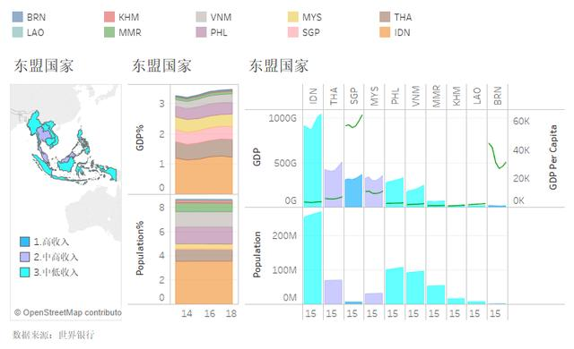

印尼、菲律宾、越南、缅甸、柬埔寨、老挝的等中低收入国家，农业占比相对较高。从2013年到2018年，经济增长速度相对较快。新加坡的经济产值有3/4来自服务业，工业占文莱经济产值的比例超过了50%。
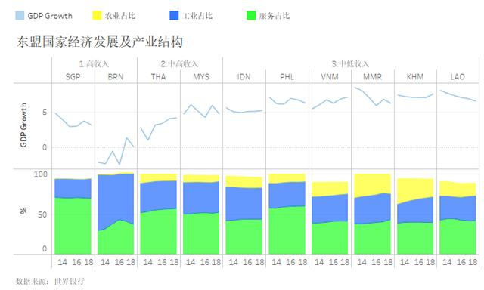

东盟国家商品出口结构的差异，反映出东盟各国的工业化水平和自然资源的差异。新加坡、泰国、马来西亚、菲律宾、越南等国，制造业商品是主要的商品出口产品，其中信息通信技术（ICT）商品出口占比较高，说明这几个国家的制造业和商品贸易与全球信息产业发展的关联度较高。燃料是文莱的主要出口商品，矿产是老挝的主要出口商品。印尼、缅甸的出口商品中，燃料和食品的占比较高。
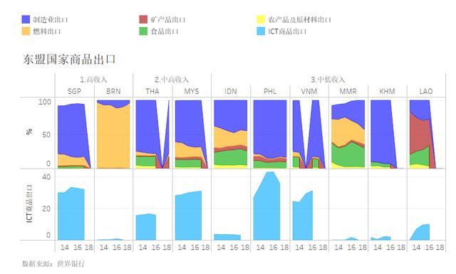

制造业商品是东盟各国主要的进口商品。新加坡、泰国、马来西亚、菲律宾、越南等国信息通信技术（ICT）商品进口占比较高， 说明与全球信息产业发展的关联度较高。
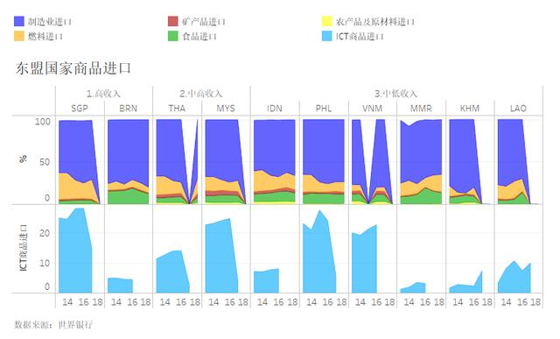

从进出口贸易平衡角度来看，新加坡、文莱、泰国、马来西亚等高收入和中高收入国家基本为贸易顺差。印尼、菲律宾、越南、老挝、柬埔寨基本为贸易逆差。新加坡、泰国、马来西亚、越南、柬埔寨等国贸易出口和进口与GDP的比例都相对较高，经济发展对国家贸易的依赖程度较高。
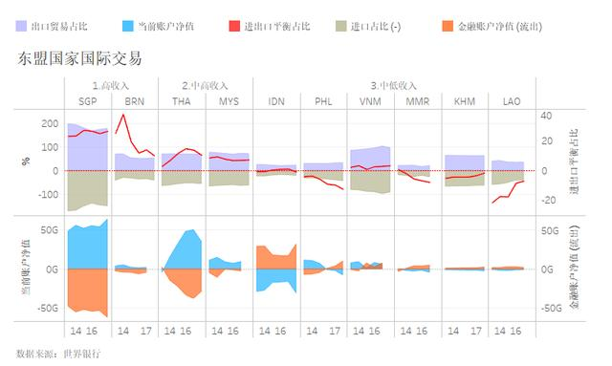

2017-2018财年缅甸对外贸易额为335.3亿美元，其中出口148.5亿美元，进口186.8亿美元。2018-2019财政年度贸易总额为349.8亿美元，出口总额为169.2亿美元，进口总额为180.6亿美元。缅甸主要出口产品为农产品、畜牧产品、水产品、矿产品、林产品、工业成品等，主要进口产品为机电产品、纺织品、贱金属、企业工业原料、日用品、摩托车及配件、化工产品等。

三、展出地区与中国经贸情况
2019年，中国主要贸易伙伴位次发生变化，东盟成为中国第二大贸易伙伴，对东盟进出口4.43万亿元，增长14.1%； 海关总署2020.7.14日发布数据显示，上半年，对东盟进出口2.09万亿元，增长5.6%，占我国外贸总值的14.7%；对欧盟进出口1.99万亿元，下降1.8%；对美国进出口1.64万亿元，下降6.6%。2020年，我国与东盟进出口贸易显著好于外贸整体，截至目前东盟已取代欧盟成为中国第一大贸易伙伴。
2002年，中国与东盟签署《中国-东盟全面经济合作框架协议》，开始了中国-东盟自由贸易区的进程，中国-东盟自由贸易区的建立标志着东亚区域经济一体化的开端。近年来，保持着经济稳定增长的东南亚地区，成为越来越多中国企业走出国门、谋求全球化发展的选择。这既是企业自身寻求转型升级、往成本洼地进发的结果，也是中国和东南亚国家往来密切、经贸互动增多的具体表现。
东南亚地区在“一带一路”中占有举足轻重的地位，是中国与沿线国家开展贸易合作的主要区域。2019年，中国与东盟双边货物进出口额为64,146,631.9万美元，相比2018年增长了5,359,432.9万美元，增幅为9.2%。
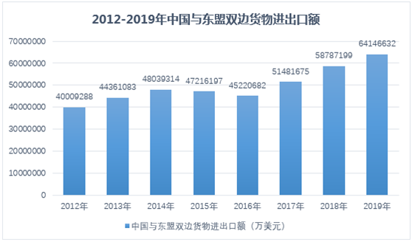

近年来，中国对东南亚国家的出口产品不断增多，2019年中国对东盟出口商品总值为35,942,465.6万美元，相比2018年增长了4,018,103万美元，增幅为12.7%。
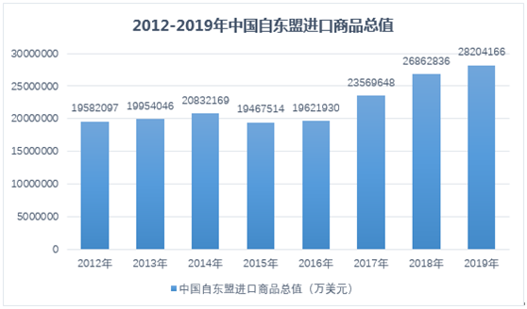

作为全球电子制造产业链的一部分，我国与越南、马来西亚、新加坡等东盟国家产业联系密切，相关产品如集成电路等进出口规模不断攀升。今年上半年，我国自东盟进口集成电路2268.1亿元，增长23.8%，占自东盟进口总值的24.2%，对东盟出口集成电路896.8亿元，增长29.1%，占对东盟出口总值的7.8%。集成电路进出口贸易活跃，拉动我国与东盟贸易增长3.2个百分点。今年一季度，我国对东盟出口农产品284.5亿元，增长8.4%，拉动对东盟出口整体水平0.4个百分点。其中，鲜/干水果及坚果、茶叶、罐头分别增长了31.2%，40.4%和28.4%。
对越南、马来西亚、泰国进出口稳步增长，拉动我国对东盟贸易整体增长5.7个百分点。今年上半年，我国与越南进出口增长18.1%，进出口规模位列东盟各国首位，增速高出与东盟整体贸易增速12.5个百分点。我国与泰国进出口增长9.2%，对越南、泰国进出口增长合计拉动我国与东盟贸易增长5.7个百分点。
近年来，中国与东南亚国家及地区全方位的交流合作不断丰富和拓展，特别是“一带一路”倡议得到积极响应和支持，在政策沟通、设施联通、贸易畅通、资金融通、民心相通等方面取得阶段性成效，不断深化的交流合作为中国与东南亚国家带来更多经济机遇。
以缅甸为例，中国是缅甸最大的贸易伙伴，第一大进口来源国和出口市场国，同时也是缅甸最重要的外资来源国之一。近年来，中缅双边贸易蓬勃发展，占缅甸进出口总额约35%，其中中缅边贸为双边贸易额贡献了约60%以上。
2019年前9个月，中国企业对缅投资1.5亿美元，根据缅甸投资管理局公布的数据，截至2019年5月底，缅甸投资委员会在过去一年里共计批准82个中国投资项目，总价值超过3.2亿美元（约22亿元人民币）。
2018-2019年，中缅进出口口金额呈逐年上升的趋势。2018年中缅双边贸易额152.4亿美元，增长13.1%。其中，中方出口105.5亿美元，增长17.9%；进口46.9亿美元，增长3.6%。2019年，中缅贸易额187亿美元，同比增长22.8%。其中，中国对缅出口123.1亿美元，同比增长16.7%；自缅进口63.9亿美元，同比增长36.4%。
截至2018年底，中方企业在缅累计签订工程承包合同额269.8亿美元，完成营业额182.3亿美元。2018年新签工程承包合同额27.7亿美元，增长39.1%；完成营业额11.7亿美元，下降27.5%。2019年，中国企业在缅新签工程承包合同额63.1亿美元，同比增长128%；完成营业额18.6亿美元，同比增长59.3%。

四、展出地区主要行业市场分析
缅甸--著名的“稻米之国”和“森林之国”，因有着丰富的自然资源，世界银行将缅甸称作“亚洲最为丰富的生物资源库”。缅甸主要出口产品为农产品、畜牧产品、水产品、矿产品、林产品、工业成品等，主要进口产品为机电产品、纺织品、贱金属、企业工业原料、日用品、摩托车及配件、化工产品等。
老挝--境内80%为山地和高原，且多被森林覆盖。
柬埔寨--传统农业国，主要农产品有稻谷、玉米、豆类、
薯类。矿藏主要有金、磷酸盐、宝石和石油。柬埔寨水电和水利开发潜力巨大，水电蕴藏量约1万兆瓦，其中50%在主要河流，40%在支流，10%在沿海地区。近年来，柬埔寨加强了水利和水电建设。柬埔寨首相洪森明确提出，将致力于水利、电力等基础设施建设，加快经济发展步伐。目前柬埔寨进入30多年来的最好发展时期，经济持续稳定发展，近年来GDP增长率均保持在6％～7％的较高水平。在柬埔寨王国经济发展过程中，房地产业占有着重要的地位，在国民生产总值中占有总量的7％左右。柬埔寨橡胶种植业方兴未艾。
泰国--物产丰富，钾盐储量4070万吨，居世界第一 。
越南--旅游资源有河内市，它既是首都，又是历史名城。该市的风景区有西湖、还剑湖、竹帛湖、禅光湖、百草公园等，古迹有独柱寺、二征庙、文庙、古螺城、金莲寺等，现代名胜有胡志明陵墓、胡志明纪念馆、巴亭广场等。
菲律宾--椰树、水果、海鲜，旅游。
马来西亚--自然资源丰富，橡胶、棕榈油和胡椒的产量和出口量居世界前列。
印度尼西亚--丰富的油气、棕榈油、可可资源。东盟最大的经济体，农业和油气产业系传统支柱产业。从褐煤到无烟煤，印尼煤炭品种齐全。当地的火山活动更是提高了褐煤的品质。此外，印尼的煤矿多为露天矿，具有埋藏浅、煤层厚、开采方便等产业优势。印尼煤炭资源非常丰富。据印尼能源矿业部统计，印尼煤炭资源储量为580亿吨，已探明储量193亿吨，其中54亿吨为商业可开采储量。印尼是世界第四大煤炭储藏国。
新加坡--著名的热带观赏花卉胡姬花（即兰花）每年被大量销往欧、美、日、澳和中国香港等国家和地区，是该国重要的出口创汇商品之一。新加坡不仅政局稳定，投资政策保障好、信用度高，而且还是世界级的大港口、世界物流中心和信息中心。在东盟国家中经济发展水平最高。
文莱达鲁萨兰国--每天输出的21500桶石油和大量的天然气使它成为令人称羡的世界最富有的国家之一。文莱政府近年来积极推行“多元化经济”政策，旅游业是重头。文莱地处南中国海，各种渔业资源丰富。
东帝汶--以印刷、肥皂、手帕、纺织业为主。主要农作物为玉米、稻谷、薯类等，粮食不能自给自足。主要经济作物为咖啡、橡胶、椰子等。
长期以来，东盟都是中国最大的海外承包工程市场，交通建设及电力行业仍将会是未来的重点发展项目。中国与东盟在基础设施领域加强合作，也将有效带动东亚与“一带一路”沿线其他国家的互联互通工程，为中国与东南亚国家的合作创造了更加便利的交通条件
加强双方行业对接和产业合作是自贸区升级发展的当务之急，“跨国产业园区”可以打破国家间的贸易壁垒，是中国—东盟“一带一路”经济合作模式的重要创新，能降低企业海外融资成本而实现国家间经济利益增加。提升产业园区对中国企业走出去和东南亚国家经济发展有重要的贡献。
相对于东南亚国家而言，中国拥有较为完整的工业体系和良好的基础设施及及门类齐全、配套完备的产业链体系，深化中国与东南亚国家的产品内贸易，即进行产业链分工、配套、并对接市场，有利于实现优势互补，互利共赢。
从中国与东盟对外出口前十位的商品来看，东盟出口排名前十位的商品半数为资源类初级产品，农林产品依旧是东盟主要的外向型贸易产品。而中国排名居前商品多为制成品，与东盟国家体现出较强的互补性。当前我国的钢铁、建材、光伏等先进产能，可与柬埔寨、缅甸、老挝等国进行产业合作，在机械、汽车、电子通信等一些已经进入成熟期的行业，可以根据技术、成本与市场成长性差异，在研发、制造和服务等环节进行产业链分工，更多发挥当地资本与人才的作用，提高产品竞争力，应对国际贸易壁垒的挑战，并促进东南亚国家的产业升级换代。

五、中国商品在（缅甸）当地市场情况
新冠疫情期间，双方友好交流的基础更是夯实，为支持东盟国家抗疫，中国已对马来西亚、印度尼西亚、泰国等国进行医疗物资援助，并向老挝、柬埔寨、菲律宾派出医疗队，持续紧密的中国-东盟命运共同体正在加速构建。
中缅双方签署了中缅经济走廊早期收获项目清单，涵盖了中缅边境经济合作区、中缅500kV电网互联互通、曼德勒—木姐铁路、内比都—皎漂高速公路、皎漂经济特区等项目，为两国“一带一路”及中缅经济走廊合作的走深走实奠定了坚实基础。2019年1月11日，由中国国家电网公司承建的缅甸北克钦邦与230千伏主干网连通工程竣工。新签大型工程承包项目包括中国建筑工程总公司承建仰光新天地YANGON新中心；中国冶金科工集团有限公司承建缅甸亚太水沟谷经济特区项目（一期）；中国电建集团昆明勘测设计研究院有限公司承建缅甸曼德勒中心车站EPC合同等。

六、当地商协会情况
缅甸工商总会、缅甸中华总商会、老挝国家工商会、老挝中国总商会、柬埔寨国家工商联合会、柬埔寨中国商会、泰国工商总会、泰国商会、泰国中华总商会、越南工商会、越南中国商会、新加坡工商联合总会、新加坡中华总商会、马来西亚中华总商会、菲律宾工商总会、菲华商联总会、文莱商协会等。

